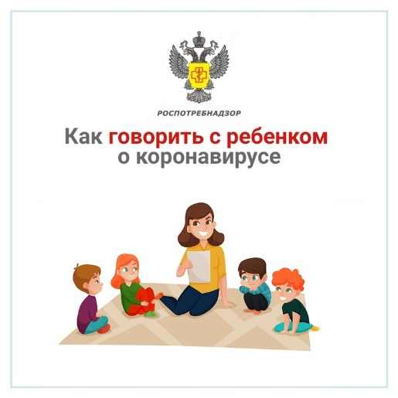
Беспокойство от всего, что сейчас происходит в мире в связи с коронавирусом испытывают абсолютно все, а дети особенно уязвимы к ощущениям тревоги и стресса. Как помочь ребенку на нужном ему уровне понять, что происходит и справиться со страхом?

Задавайте открытые вопросы и слушайте
Поговорите с ребенком, поймите в чем его страх, объясните, что естественно бояться этих вещей (особенно, когда об этом так много говорят). Если дети слишком маленькие не нужно заострять внимание на этой теме. Воспользуйтесь возможностью напомнить о правилах гигиены, и что соблюдая их, мы находимся в безопасности.

Будьте честны и говорите доступным для ребенка языком.
Дети имеют право на правдивую информацию о том, что происходит в мире, но и взрослые обязаны защищать их от страданий. Говорите на языке, соответствующем возрасту ребенка, следите за реакцией и будьте чувствительны к беспокойству. Объясните, что некоторая информация не является достоверной, и что лучше всего доверять экспертам.

Покажите, как защитить себя и своих друзей
Один из лучших способов защитить детей от коронавируса и других заболеваний – это просто поощрять регулярное мытье рук. Это не должен быть запугивающий разговор. Придумайте игру и весело изучайте правила: мойте руки в танце или с песней. Покажите, как прикрывать локтем кашель или чихание, объясните, что лучше не подходить слишком близко к людям.

Подбодрите их!
Следуйте привычному расписанию и распорядку, особенно перед сном. Больше играйте, придумайте новые занятия.

Объясните, что большинство людей, у которых есть коронавирус, не болеют очень сильно, и что многие взрослые прилагают все усилия, чтобы обеспечить безопасность для людей и вашей семьи.

Объясните детям, что каждый из нас должен внести свой вклад – проявлять доброту и поддерживать друг друга. Поделитесь историями о работниках здравоохранения, ученых, волонтерах, которые работают над тем, чтобы остановить вспышку.

Информация подготовлена на основе материалов ЮНИСЕФ

